個人番号カード利用のご案内 Ｈ28.1

１ 個人番号カードの利用と取扱い
- 個人番号カードは、社会保障分野や税分野等におけるマイナンバー（個人番号）の提示が必要な場面で、国の行政機関や地方公共団体、健康保険組合、勤務先、金融機関などに対し、マイナンバーと身元を証明する書類としてご利用できます。
② 個人番号カードは、①以外にも顔写真付きの身分証明書としても広くご活用できます。
※おもて面は、個人番号カードの所有者が同意する場合には誰でも コピーすることが可能です。
※うら面に記載されている個人番号については、①の場合に限りコピーが許されていることに注意してください！
※なお、個人番号カードの券面情報のうち、個人番号や臓器提供意思表示欄等を一見して見えなくする上記の図のようなカードケースをお配りしています。
③ 個人番号カードのＩＣチップに搭載される電子証明書などの活用により、電子納税（e-タックスなど）、行政手続のオンライン申請が可能となります。

２ 個人番号カードの管理と暗証番号の扱い
① 個人番号カードは紛失、盗難等のないよう大切に取り扱ってください。
② 個人番号カードに設定した暗証番号は他人に知られないように十分注意してください。 住民係窓口で配布された用紙に記録し、大切に保管してください。なお、暗証番号を忘れた場合、白糠町役場の住民係窓口で本人確認を行ったうえで、再度設定していただく必要があります。
３ 引越等に伴う個人番号カードの券面情報の変更
引越や婚姻等で個人番号カードの券面記載事項が変更となった場合、転入届や婚姻届等の提出に併せて、個人番号カードを市区町村の住民係窓口にお持ちください。新たな住所や氏名等を追記欄に記載します。

４ 個人番号カードの有効期間
①２０歳以上の方は発行日後１０回目の誕生日まで、２０歳未満の方は発行日後５回目の誕生日までとなります。個人番号カードの更新は、有効期間内に申請が必要です。
②有効期間の満了の３ヶ月前より、白糠町役場の住民係窓口で申請できます。
５ 個人番号カード紛失等の場合
① 個人番号カードを無くした場合には、直ちに以下の電話番号（紛失等の場合には365日24時間対応）に連絡し、個人番号カードの電子証明書等の機能の一時停止を行って下さい。（↓下図参照） 併せて
白糠町役場の住民係窓口に紛失等の届出を行って下さい。(白糠町役場☎01547-2-2171内線514）

② 個人番号カードを紛失等し、または著しく損傷した結果、カードの再交付を希望する場合には、白糠町役場の住民係窓口で再交付の申請を行っていただく必要があります。その際、紛失の場合は警察署等から出される遺失届を、焼失の場合は消防署等から出される罹災届をお持ちください。また、著しく損傷した個人番号カードについては、住民係窓口までお持ちください。なお、紛失等に伴う再交付の際には白糠町役場が定める手数料がかかります。 （カード＠800円、電子証明＠200円）
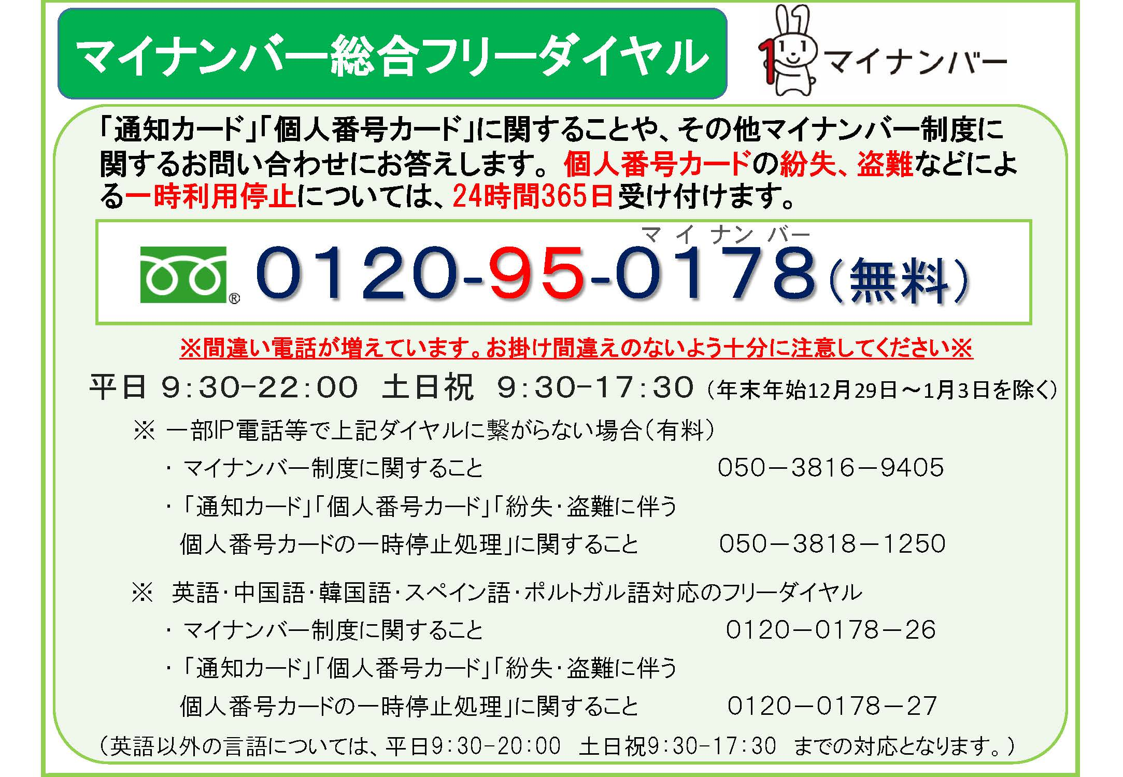
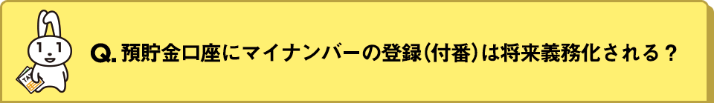
電子証明のご案内
※ 個人番号カードのＩＣチップの中に電子証明書（「署名用電子証明書」及び「利用者証明用電子証明書」）を入れている場合には以下をご参照ください。

１ 電子証明書の利用
① 署名用電子証明書は、インターネット等で電子文書を作成・送信する際に利用します （例 e-Tax等の税の電子申請など）。暗証番号は６～16桁の英数字です。
② 利用者証明用電子証明書は、インターネットサイトやコンビニ等の端末等にログインする際に利用します（例 マイナポータルへのログイン交付 など）。暗証番号は４桁の数字です。
③ ①、②をご自宅のパソコンから利用する際には、次の準備が必要です。
(ア)パソコンに「利用者クライアントソフト」（※１）及び(イ)のドライバをインストール
(イ)動作確認済みとして掲載されているＩＣカードリーダライタ（※２）を用意し、パソコンに接続
※１ 公的個人認証サービスポータルサイト（http://www.jpki.go.jp/）において無料でダウンロードできます。
※２ 同サイトのメニューをご参照ください。

２ 暗証番号の変更等
① 電子証明書は、個人番号カードをＩＣカードリーダライタにセットし、予め設定した暗証番号を入力することで利用できます。暗証番号については、上記※１のソフト等を利用して定期的に変更することをお勧めします。
② 署名用電子証明書の場合5回、利用者証明用電子証明書の場合３回、暗証番号を連続して誤ると
ロックがかかり、電子証明書が利用できなくなりますので、注意して下さい。ロックの解除は白糠町役場の住民係窓口に申請する必要があります。

３ 署名用電子証明書の引越等に伴う失効
引越や婚姻等により氏名、住所等に変更が生じた場合、署名用電子証明書は記載事項に変更が生じることから自動的に失効します。転入届や婚姻届等の提出の際に併せて、新しい署名用電子証明書の発行手続を行ってください。なお、利用者証明用電子証明書は、氏名、住所等を記載事項としないことから引越や婚姻等によっても失効しません。

４ 電子証明書の有効期間と更新
① 電子証明書の有効期間は、原則として発行日後５回目の誕生日までとなります。ただし、個人番号カードの有効期間が満了した場合、電子証明書の有効期間も切れることになります。なお、有効期間についてはカードのおもて面に記載する欄がありますので、お忘れにならないようにご自身でご記入いただくか市区町村の職員に記入をご依頼ください。
② 電子証明書は、有効期間の満了の３ヶ月前より更新を行うことができます。白糠町役場の住民係窓口で申請して下さい。

５ 電子証明書の自発的な利用取り止め又は一時保留後の失効
電子証明書の利用取りやめをご希望される場合及び一時保留後の失効をご希望される場合には、電子証明書の失効を白糠町役場の住民係窓口で申請してください。

６ その他
以上のほか、電子証明書の利用に関する情報は、公的個人認証サービスポータルサイト
（http://www.jpki.go.jp/）に掲載していますので、ご参照ください。

